**TITULAR INSTALACIÓN:** HOTEL ALHAMBRA PALACE S.A.

**DIRECCIÓN:** PLAZA ARQUITECTO GARCIA PAREDES, 1, 18009, GRANADA

**EMPLAZAMIENTO:**UNICA

# DETALLE DE LOS ELEMENTOS DE PROTECCION CONTRA INCENDIOS

### Revisión de: Extintor

|  |  |  |  |  |  |  |  |
| --- | --- | --- | --- | --- | --- | --- | --- |
| **Nº** | **EQUIPO  REVISADO** | **Nº Timbre** | **F.Fabricacion** | **Retimbrado** | **Ubicación** | **Intervención** | **Estado** |
| 39 | F-6 ABC | 8171 | 01/01/2012 | 22/06/2017 | P0 RESTAURANTE | Revisión | OK |
| 40 | F-6 ABC | 1203 | 01/01/2012 | 22/06/2017 | ALMACEN ECONOMATO P0 ESC E. | Revisión | OK |
| 41 | PG6-ABC | 1364 | 01/01/2012 | 22/06/2017 | ALMACEN BOTELLAS | Revisión | OK |
| 42 | PG6-ABC | 1118 | 01/01/2012 | 22/06/2017 | ENTRADA ALMACENM PROVEED | Revisión | OK |
| 43 | PG-6 ABC | 1509 | 01/01/2012 | 22/06/2017 | ENTRADA ALMACEN BOTELLERO | Revisión | OK |
| 44 | PG6-ABC | 1304 | 01/01/2012 | 22/06/2017 | ALMACEN BOTELLERO | Revisión | OK |
| 45 | PG6-ABC | 1316 | 01/01/2012 | 22/06/2017 | ECONOMATO | Revisión | OK |
| 46 | PG6-ABC | 1357 | 01/01/2002 | 22/06/2017 | COCINA | Revisión | OK |
| 47 | PG50-ABC | 2051 | 01/01/2010 | 01/01/2015 | COCINA | Revisión | OK |
| 48 | F-6 ABC | 1206 | 01/01/2002 | 22/06/2017 | COCINA | Revisión | OK |
| 49 | PG6-ABC | 1478 | 01/01/2012 | 22/06/2017 | COCINA | Revisión | OK |
| 50 | PG6-ABC | 1476 | 01/01/2012 | 22/06/2017 | COCINA | Revisión | OK |
| 51 | PG6-ABC | 1315 | 01/01/2002 | 22/06/2017 | COCINA | Revisión | OK |
| 52 | PG6-ABC | 1112 | 01/01/2002 | 22/06/2017 | COCINA | Revisión | OK |
| 53 | PG6-ABC | 1659 | 01/01/2002 | 22/06/2017 | COCINA | Revisión | OK |
| 54 | F-6 ABC | 8639 | 01/01/2002 | 22/06/2017 | SALON REYES CATOLICOS | Revisión | OK |
| 55 | F-6 ABC | 1269 | 01/01/2002 | 22/06/2017 | SALON REYES CATOLICOS | Revisión | OK |
| 56 | F-6 ABC | 7978 | 01/01/2002 | 22/06/2017 | PASILLO TEATRO ESCALERA P1 | Revisión | OK |
| 57 | F-6 ABC | 4007 | 01/01/2002 | 22/06/2017 | ENTRADA TEATRO | Revisión | OK |

**Observaciones:**

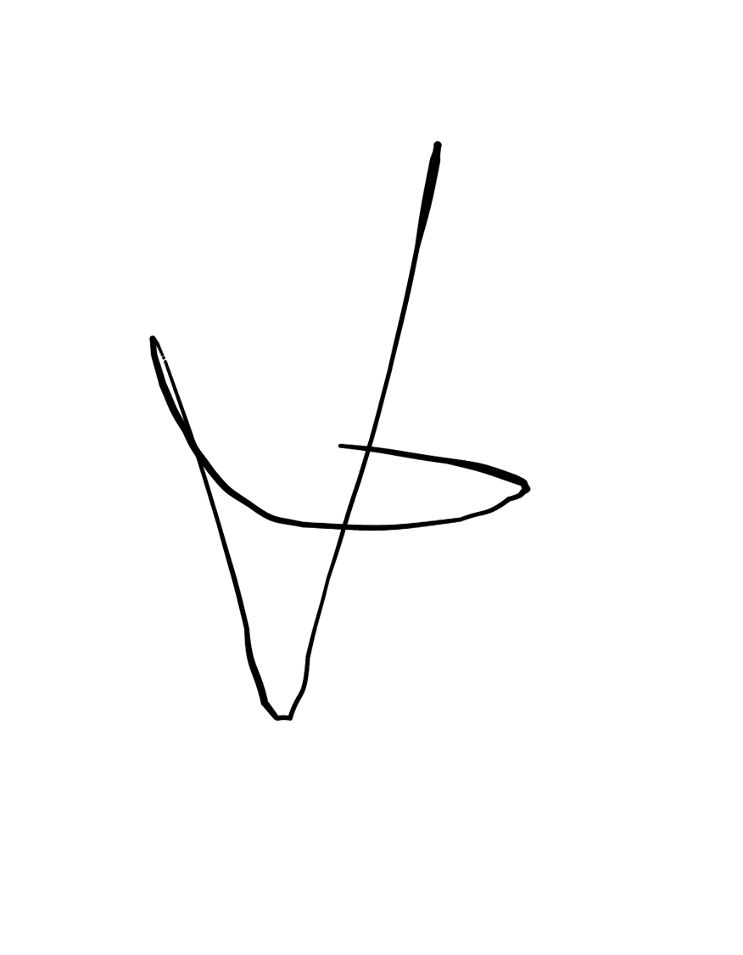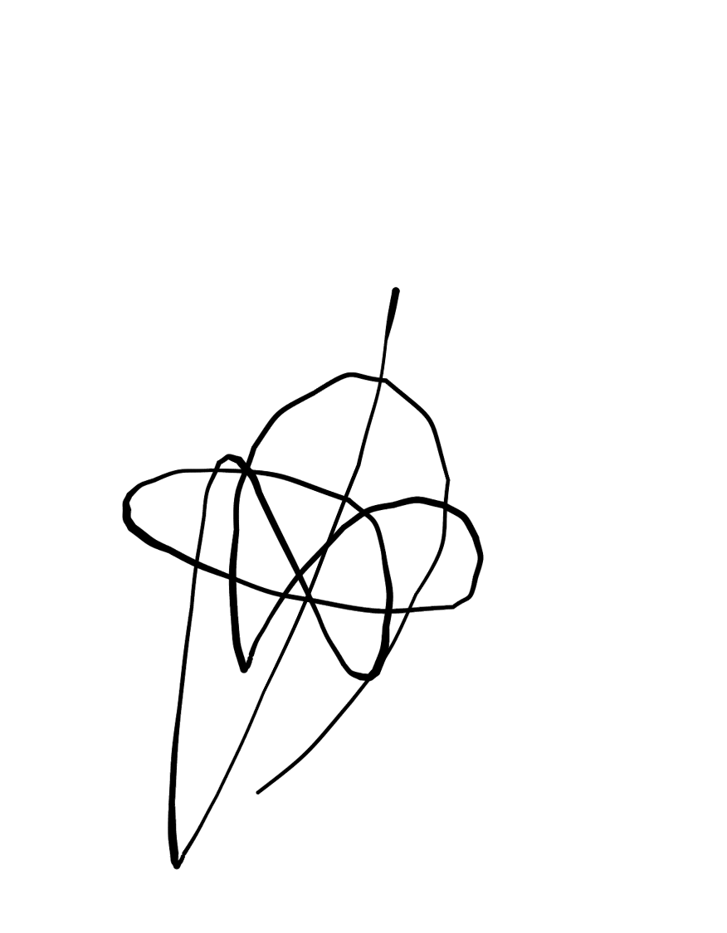Conforme Cliente Técnico

13/08/18

HOJA Nº: 3